**2025’in ilk 6 ayında kurulan şirket sayısı, geçen yılın aynı dönemine göre %0,9 azaldı.**

* 2025’in ilk 6 ayında, 2024’ün ilk 6 ayına göre kurulan şirket sayısı %0,9 kurulan kooperatif sayısı %24,9 oranında azalmış olup kurulan gerçek kişi ticari işletme sayısı %19,1 oranında artmıştır.
* 2025’in ilk 6 ayında, 2024’ün ilk 6 ayına göre kapanan şirket sayısı %14,6 kapanan kooperatif sayısı %6,4 oranında artmış olup kapanan gerçek kişi ticari işletme sayısında %5,2 azalış olmuştur.

**Kurulan şirket sayısında geçen yılın aynı ayına göre %11 artış oldu.**

* Haziran 2025’te, Haziran 2024’e göre kurulan şirket sayısı %11 kurulan gerçek kişi ticari işletme sayısı %43,4 oranında artmış olup kurulan kooperatif sayısı %11,8 oranında azalmıştır.
* Haziran 2025’te, kapanan şirket sayısı 2024 yılının aynı ayına göre %27,1 kapanan kooperatif sayısı %12,2 kapanan gerçek kişi ticari işletme sayısı %28,5 oranında artmıştır.

**Haziran 2025’te kurulan şirketlerin sayısında bir önceki aya göre %16,4 azalış oldu.**

* Bir önceki aya göre kurulan şirket sayısı %16,4 kurulan gerçek kişi ticari işletme sayısı %19,9 kurulan kooperatif sayısı %29,3 oranında azalmıştır.
* Bir önceki aya göre kapanan şirket sayısı %12,1 oranında azalmış olup kapanan kooperatif sayısı %12,2 kapanan gerçek kişi ticari işletme sayısı %20,3 oranında artmıştır.

**2025 Haziran Ayı Genel Görünümü**

|  |  |  |  |  |  |  |  |  |  |
| --- | --- | --- | --- | --- | --- | --- | --- | --- | --- |
| **İLAN TÜRÜ** | **ŞİRKET TÜRÜ** | **HAZİRAN 2025** | **MAYIS**  **2025** | **Bir Önceki Aya Göre Değişim (%)** | **HAZİRAN 2024** | **Bir Önceki Yılın Aynı Ayına Göre Değişim (%)** | **OCAK- HAZİRAN**  **(6 Aylık)** | | |
| **2024** | **2025** | **Değişim (%)** |
| **Kurulan\*** | **Şirket** | 7.330 | 8.765 | -16,4 | 6.606 | 11,0 | 52.676 | 52.226 | -0,9 |
| **Kooperatif** | 135 | 191 | -29,3 | 153 | -11,8 | 1.316 | 988 | -24,9 |
| **Ger.Kişi Tic.İşl.** | 1.124 | 1.404 | -19,9 | 784 | 43,4 | 6.934 | 8.261 | 19,1 |
| **Tasfiye** | **Şirket** | 2.093 | 2.197 | -4,7 | 1.793 | 16,7 | 12.175 | 13.453 | 10,5 |
| **Kooperatif** | 146 | 75 | 94,7 | 114 | 28,1 | 435 | 489 | 12,4 |
| **Kapanan** | **Şirket** | 2.569 | 2.921 | -12,1 | 2.022 | 27,1 | 11.939 | 13.677 | 14,6 |
| **Kooperatif** | 83 | 74 | 12,2 | 74 | 12,2 | 390 | 415 | 6,4 |
| **Ger.Kişi Tic.İşl.** | 1.223 | 1.017 | 20,3 | 952 | 28,5 | 8.435 | 7.997 | -5,2 |

**Haziran 2025’te tüm illerde şirket kuruluşu gerçekleşmiştir.**

* Haziran 2025’te kurulan toplam 7.465 şirket ve kooperatifin %87’si limited şirket, %11,2’si anonim şirket, %1,8’i ise kooperatiftir. Şirket ve kooperatiflerin %37,3’ü İstanbul, %10,7’si Ankara, %6,3’ü İzmir’de kurulmuştur.
* Bu ay tüm illerde şirket kuruluşu gerçekleşmiştir.

**Haziran 2025’te kurulan şirketlerin sermayelerinin toplamı, bir önceki aya göre %46 oranında azaldı.**

* 2025 yılında toplam 53.214 şirket ve kooperatif kurulmuştur. Bu dönemde kurulan toplam 46.561 limited şirket, toplam sermayenin %59’unu, 5.660 anonim şirket ise %41’ini oluşturmaktadır. Haziran ayında kurulan şirketlerin sermayelerinin toplamı, Mayıs ayına göre %46 oranında azalmıştır.

**2025 Haziran Ayı Şirket Türlerine Göre Şirket Kuruluşları**

|  |  |  |  |  |  |  |  |
| --- | --- | --- | --- | --- | --- | --- | --- |
|  | | **Şirket Türleri** | | | | | **Genel Toplam** |
| **Anonim** | **Kollektif** | **Komandit** | **Limited** | **Kooperatif** |
| **NİSAN 2025** | Sayı | 793 | 2 |  | 6.795 | 129 | 7.719 |
| Sermaye (TL) | 14.255.591.490 | 1.010.000 |  | 18.392.146.100 |  | 32.648.747.590 |
| **MAYIS 2025** | Sayı | 905 |  |  | 7.860 | 191 | 8.956 |
| Sermaye (TL) | 20.318.693.151 |  |  | 24.653.073.900 |  | 44.971.767.051 |
| **HAZİRAN 2025** | Sayı | 835 |  |  | 6.495 | 135 | 7.465 |
| Sermaye (TL) | 6.066.429.479 |  |  | 18.203.437.600 |  | 24.269.867.079 |
| **2025 TOPLAM** | **Sayı** | **5.660** | **5** |  | **46.561** | **988** | **53.214** |
| **Sermaye (TL)** | **90.007.138.184** | **19.070.000** |  | **129.501.829.701** |  | **219.528.037.885** |

**Haziran 2025’te şirket ve kooperatiflerin 2.406’sı ticaret, 1.047’si inşaat ve 971’i imalat sektöründe kurulmuştur. 546 gerçek kişi ticari işletmesi ise inşaat sektöründe kuruldu**.

* Haziran 2025’te şirket ve kooperatiflerin 2.406’sı ticaret, 1.047’si inşaat ve 971’i imalat sektöründe kurulmuştur.Haziran 2025’de kurulan gerçek kişi ticari işletmelerinin; 546’sı inşaat, 271’i toptan ve perakende ticaret motorlu taşıtların ve motosikletlerin onarımı, 79’u imalat faaliyetleri sektöründedir.
* Bu ay kapanan şirket ve kooperatiflerin; 980’i toptan ve perakende ticaret, motorlu taşıtların ve motosikletlerin onarımı, 309’u imalat, 234’ü inşaat faaliyetler sektöründedir.
* Bu ay kapanan gerçek kişi ticari işletmelerinin 470’i toptan ve perakende ticaret, motorlu taşıtların ve motosikletlerin onarımı, 214’ü inşaat, 132’si imalat faaliyetleri sektöründedir.

**Haziran 2025’te kurulan 135 Kooperatifin 101’i Konut Yapı Kooperatifidir.**

* Haziran 2025’te kurulan 135 Kooperatifin 101’i Konut Yapı Kooperatifi, 15’i İşletme Kooperatifi, 7’si Motorlu Taşıyıcılar Kooperatifi olarak kurulmuştur.

**Haziran 2025’te 479 adet yabancı ortak sermayeli şirket kuruldu.**

* Haziran 2025’te kurulan 479 yabancı ortak sermayeli şirketin 300’ü Türkiye, 13’er adet olmak üzere İran ve Pakistan, 12’şer adet olmak üzere Çin ve Almanya ortaklı olarak kurulmuştur.
* Kurulan 479 yabancı ortak sermayeli şirketin 66’sı anonim, 413’ü limited şirkettir. 2025 yılında kurulan şirketlerin 386’sı [Uzmanlaşmamış toptan ticaret](http://10.10.20.33/istatistik_yeni/yabanci_faaliyet_detay.php?yil0=2025&faaliyet=46.90), 139’u İkamet amaçlı olan ve ikamet amaçlı olmayan binaların inşaatı, 130’u Bilgisayar programlama faaliyetleri sektöründe kurulmuştur.
* Kurulan yabancı ortak sermayeli şirketlerin toplam sermayelerinin %76,1’ini yabancı sermayeli ortak payını oluşturmaktadır.

|  |  |  |  |  |
| --- | --- | --- | --- | --- |
|  | | **Anonim** | **Limited** | **Genel Toplam** |
| **NİSAN 2025** | Sayı | 57 | 398 | 455 |
| Ortak Olunan Şirketlerin Toplam Sermayesi (TL) | 3.139.577.548 | 790.381.000 | 3.929.958.548 |
| Ortak Olunan Şirketlerdeki Yabancı Ortak Sermaye Toplamı (TL) | 1.961.353.848 | 616.774.450 | 2.578.128.298 |
| Yabancı Ortak Sermaye Oranı (%) | 62,5 | 78,0 | 65,6 |
| **MAYIS 2025** | Sayı | 76 | 492 | 568 |
| Ortak Olunan Şirketlerin Toplam Sermayesi (TL) | 417.505.000 | 1.818.771.900 | 2.236.276.900 |
| Ortak Olunan Şirketlerdeki Yabancı Ortak Sermaye Toplamı (TL) | 340.989.880 | 1.655.663.900 | 1.996.653.780 |
| Yabancı Ortak Sermaye Oranı (%) | 81,7 | 91,0 | 89,3 |
| **HAZİRAN 2025** | Sayı | 66 | 413 | 479 |
| Ortak Olunan Şirketlerin Toplam Sermayesi (TL) | 799.310.628 | 801.389.000 | 1.600.699.628 |
| Ortak Olunan Şirketlerdeki Yabancı Ortak Sermaye Toplamı (TL) | 575.722.025 | 630.417.700 | 1.206.139.725 |
| Yabancı Ortak Sermaye Oranı (%) | 72,0 | 78,7 | 75,4 |
| **2025**  **TOPLAM** | **Sayı** | **401** | **2.595** | **2.996** |
| **Ortak Olunan Şirketlerin Toplam Sermayesi (TL)** | **4.728.450.176** | **6.138.676.900** | **10.867.127.076** |
| **Ortak Olunan Şirketlerdeki Yabancı Ortak Sermaye Toplamı (TL)** | **3.140.356.828** | **5.125.043.950** | **8.265.400.778** |
| **Yabancı Ortak Sermaye Oranı (%)** | **66,4** | **83,5** | **76,1** |

**Not: Yıllık olarak kurulan yabancı ortak sermayeli şirketlerin, sermaye uyruklarının illere ve faaliyet alanlarına göre dağılımlarının görüleceği tablolar hazırlanmıştır. İlgili tablolara http://www.tobb.org.tr/resmi-istatistik bağlantısından ulaşabilirsiniz.**

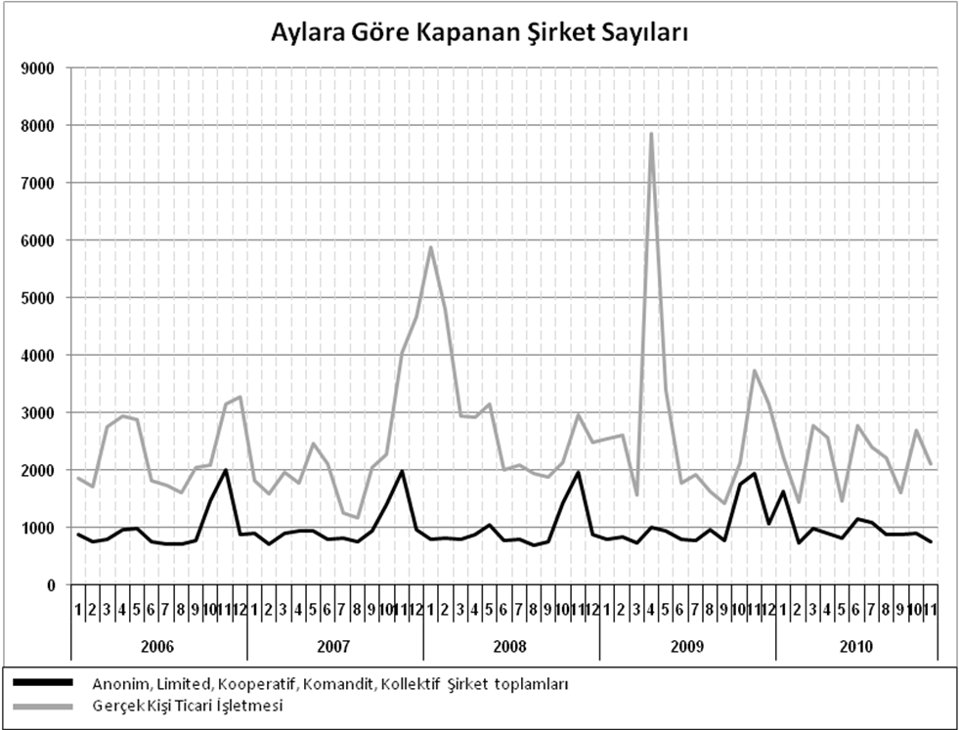

Anonim, Limited, Kooperatif, Komandit, Kollektif Şirket toplamları

Gerçek Kişi Ticari İşletmesi

Bir sonraki haber bülteninin yayımlanma tarihi 22 Ağustos 2025’tir.

|  |
| --- |
| **Ayrıntılı tablo ve grafiklere** [**www.tobb.org.tr/resmi-istatistik**](http://www.tobb.org.tr/resmi-istatistik) **adresinden erişebilirsiniz.** |